INSTITUCIÓN UNIVERSITARIA PASCUAL BRAVO

INFORME DE SEGUIMIENTO AL PACTO POR LA TRANSPARENCIA Y ACCESO A LA INFORMACIÓN PÚBLICA -MATRÍZ ITA-
CORRESPONDIENTE AL SEGUNDO SEMESTRE DE 2025.

DIRECCIÓN DE EVALUACIÓN Y CONTROL

MEDELLÍN
2026

ÍNDICE

- INTRODUCCIÓN. 3
- MARCO LEGAL. 3
- OBJETIVO. 4
- ALCANCE. 5
- METODOLOGÍA. 5
- DESARROLLO. 5
  - RESULTADOS DEL SEGUIMIENTO. 5
  - ESTADO DEL DILIGENCIAMIENTO DEL ÍNDICE DE
TRANSPARENCIA Y ACCESO A LA INFORMACIÓN
PÚBLICA – ITA. 23
- OBSERVACIONES. 27
- RECOMENDACIONES. 27
- ALERTAS TEMPRANAS. 29
- CONCLUSIONES. 30

- INTRODUCCIÓN.

En desarrollo de los principios de publicidad, transparencia y acceso a la información pública, la Institución Universitaria Pascual Bravo presenta el informe de seguimiento al Pacto por la Transparencia y Acceso a la Información – Matriz ITA, correspondiente al segundo semestre de la vigencia 2025. Este ejercicio de seguimiento hace parte de las actividades de control y verificación adelantadas por la Dirección de Evaluación y Control, orientadas a evaluar el grado de observancia de las disposiciones establecidas en la Ley 1712 de 2014, mediante la cual se garantiza el derecho fundamental de la ciudadanía a conocer la información generada y administrada por las entidades públicas.

El análisis desarrollado se sustenta en los lineamientos del Sistema de Control Interno definidos en la Ley 87 de 1993 y se encuentra alineado con el Plan Anual de Auditorías Basado en Riesgos, debidamente aprobado por el Comité Institucional de Coordinación de Control Interno (CICCI). En este sentido, el seguimiento no se limita a la verificación formal del cumplimiento normativo, sino que busca contribuir al fortalecimiento de prácticas institucionales orientadas a la gestión transparente de la información, la rendición permanente de cuentas y el fortalecimiento de la confianza de los grupos de interés en la administración pública.

- MARCO LEGAL.

El presente informe de seguimiento se sustenta en las disposiciones legales y directrices expedidas por las autoridades competentes en materia de transparencia y acceso a la información pública, entre las que se destacan:

- Ley 1712 de 2014, por medio de la cual se crea la Ley de Transparencia y del Derecho de Acceso a la Información Pública Nacional, que establece el acceso a la información como un derecho fundamental y fija los parámetros para la divulgación proactiva, la gestión y la conservación de la información pública.

- Decreto 103 de 2015, reglamenta parcialmente la Ley 1712 de 2014, precisando los lineamientos para su implementación por parte de los sujetos obligados.

- Resolución 1519 de 2020, define los estándares y directrices para la publicación de la información contemplada en la Ley 1712 de 2014, estableciendo requisitos relacionados con acceso a la información pública, accesibilidad web, seguridad digital y datos abiertos.

- Circular No. 018 del 22 de septiembre de 2021 de la Procuraduría General de la Nación, señaló, como actividad preventiva, la realización de una nueva medición del Índice de Transparencia y Acceso a la Información Pública (ITA), exhortando a los sujetos obligados a cumplir los plazos y requisitos de la Resolución 1519 de 2020.

- Directiva 004 del 20 de junio de 2024 de la Procuraduría General de la Nación, establece el diligenciamiento de la información correspondiente al Índice de Transparencia y Acceso a la Información Pública – ITA –, conforme a lo dispuesto en el artículo 23 de la Ley 1712 de 2014.

- OBJETIVO.

Evaluar el nivel de avance en la adopción y aplicación de los criterios que integran el Índice de Transparencia y Acceso a la Información Pública – ITA, de conformidad con las disposiciones de la Ley 1712 de 2014 y los lineamientos establecidos por la Procuraduría General de la Nación, con el propósito de analizar el desempeño institucional frente a los procesos de publicación, disponibilidad y garantía del acceso a la información pública.
- ALCANCE.

Periodo comprendido entre el 01 de julio al 31 de diciembre de 2025.

- METODOLOGÍA.

El ejercicio de seguimiento se llevó a cabo a través de un conjunto de actividades diseñadas para asegurar la objetividad, trazabilidad y consistencia del proceso de evaluación. Para tal efecto, se desarrollaron las siguientes acciones:

- Requerimiento formal de información y evidencias al área competente, orientado a obtener los insumos documentales necesarios para el desarrollo del análisis.

- Examen detallado de la información suministrada, con el fin de verificar su alineación, suficiencia y congruencia frente al marco normativo vigente y las directrices institucionales aplicables.

- Contraste y validación de los soportes recopilados frente a los criterios y componentes establecidos en el Índice de Transparencia y Acceso a la Información Pública – ITA.

La aplicación de esta metodología permitió contar con una apreciación integral y fundamentada del grado de cumplimiento alcanzado por la Institución durante el periodo objeto de seguimiento.

- DESARROLLO.

  - RESULTADOS DEL SEGUIMIENTO.

VERIFICACIÓN DE LA IMPLEMENTACIÓN DEL ÍNDICE DE TRANSPARENCIA Y ACCESO A LA INFORMACIÓN PÚBLICA – MATRIZ ITA.

En el marco del seguimiento efectuado al segundo semestre de la vigencia 2025, se adelantó la revisión del grado de implementación del Índice de Transparencia y Acceso a la Información Pública – ITA, atendiendo los lineamientos definidos por la Procuraduría General de la Nación y las disposiciones contenidas en la Ley 1712 de 2014. El ejercicio tuvo como finalidad determinar el nivel de cumplimiento alcanzado por la Institución Universitaria Pascual Bravo frente a los criterios asociados con la publicación de información, la accesibilidad de los contenidos, la seguridad de la información digital y la gestión de datos abiertos, con base en la Matriz ITA vigente para el periodo evaluado.

Con el propósito de asegurar la observancia de la Política de Transparencia y del ITA, la Dirección de Evaluación y Control remitió comunicación interna dirigida a la Dirección de Planeación y Aseguramiento de la Calidad, mediante la cual se solicitó la matriz de seguimiento correspondiente al segundo semestre de 2025, junto con los soportes documentales que evidencian el avance en cada uno de los componentes evaluados.

Adicionalmente, para una muestra representativa de los ítems verificados, se efectuaron contrastaciones complementarias a través de consultas directas en el sitio web institucional y en los aplicativos dispuestos por la Procuraduría General de la Nación, cuyos resultados fueron incorporados en el instrumento de seguimiento, fortaleciendo la confiabilidad y consistencia del análisis realizado.

ANEXO TÉCNICO 1. ACCESIBILIDAD WEB.

En el marco del reporte de la Matriz ITA correspondiente al segundo semestre de 2025, y en cumplimiento de lo dispuesto en la Ley 1712 de 2014 – Ley de Transparencia y del Derecho de Acceso a la Información Pública Nacional, se adelantó una revisión integral de los criterios de Accesibilidad Web definidos en la Resolución 1519 de 2020 del Ministerio de Tecnologías de la Información y las Comunicaciones, como requisito previo para la verificación del Anexo 1 del Índice de Transparencia y Acceso a la Información Pública – ITA.

Con base en la información suministrada por la Dirección de Planeación y Aseguramiento de la Calidad, y a partir de las validaciones efectuadas directamente en el portal web institucional, se constató la existencia y publicación de la declaración de conformidad con los criterios de accesibilidad web en el apartado de Transparencia y Acceso a la Información Pública del sitio oficial de la Institución Universitaria Pascual Bravo. Dicha declaración certifica el cumplimiento de los requisitos contemplados en los literales a) a i) del Anexo 1 de la Resolución 1519 de 2020.

El proceso de verificación se apoyó en el uso de diversas aplicaciones y herramientas de diagnóstico recomendadas, las cuales permitieron identificar el estado real de accesibilidad del portal institucional desde una perspectiva técnica y funcional. Este análisis tuvo como finalidad garantizar que todas las personas, incluidas aquellas en condición de discapacidad, puedan acceder de manera plena y efectiva a la información pública disponible, en concordancia con los estándares de accesibilidad nivel A y AA de las WCAG 2.1, así como con los principios de usabilidad y diseño inclusivo.

Como resultado de la evaluación realizada, se obtuvo una puntuación de 87 sobre 100, lo que representa un alto nivel de cumplimiento frente a los criterios establecidos en la normativa vigente y evidencia la adopción de buenas prácticas en accesibilidad web. No obstante, se identificaron algunos criterios que presentan cumplimiento parcial o incumplimiento, los cuales, pese a ser numéricamente minoritarios, revisten especial relevancia para el adecuado reporte en la Matriz ITA y constituyen oportunidades claras de mejora.

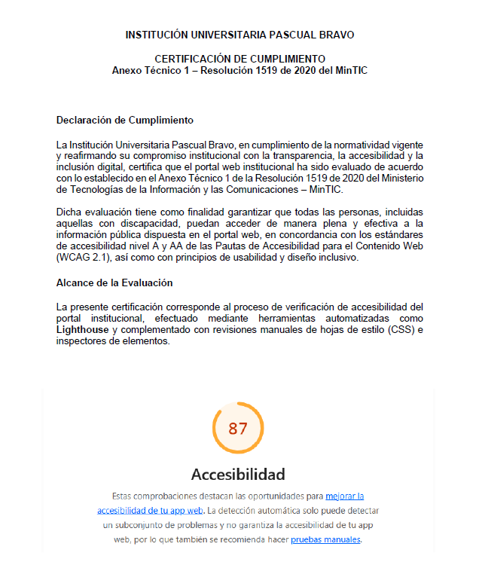

Fuente: Evidencias allegadas por la Dirección de Planeación y Aseguramiento de la Calidad.
A partir de este diagnóstico inicial, se evaluaron los numerales a) al i) del Anexo 1 de la Matriz ITA, obteniendo respuestas afirmativas en los literales b), d) y f), mientras que los literales a), c), e), g), h) e i) fueron valorados de manera negativa, debido a la identificación de aspectos susceptibles de fortalecimiento. Este ejercicio permitió asegurar la consistencia entre la evidencia técnica revisada y la información reportada en el instrumento ITA, así como definir las acciones necesarias para avanzar en el cumplimiento integral de la normativa aplicable. Los demás anexos de la Matriz ITA fueron reportados de manera afirmativa.

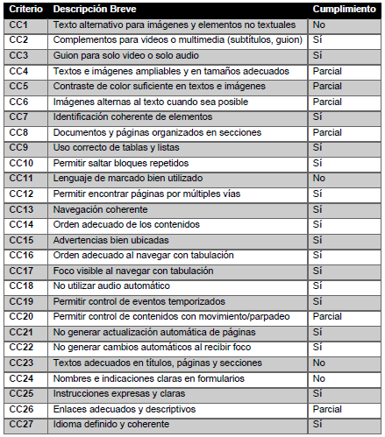

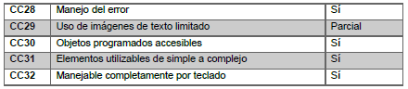

Fuente: Evidencias allegadas por la Dirección de Planeación y Aseguramiento de la Calidad, Diagnóstico Final, Mapa de Accesibilidad Completo.

Como soporte adicional, se identificó la Certificación de Cumplimiento de Directrices de Accesibilidad Web – Vigencia 2025, mediante la cual se acredita que el portal principal pascualbravo.edu.co cumple los lineamientos de accesibilidad en nivel AA, conforme al Anexo 1 de la Resolución 1519 de 2020. Este avance es resultado del trabajo articulado entre la Oficina de Comunicaciones y la Oficina de Tecnología e Informática, evidenciando un proceso progresivo de mejora que permitió a la Institución transitar desde un nivel inicial A hasta la certificación actual en nivel AA. Finalmente, la Oficina de Tecnología e Informática emitió constancia formal que respalda el cumplimiento de los estándares correspondientes a los niveles A y AA, consolidando así la evidencia técnica del seguimiento.

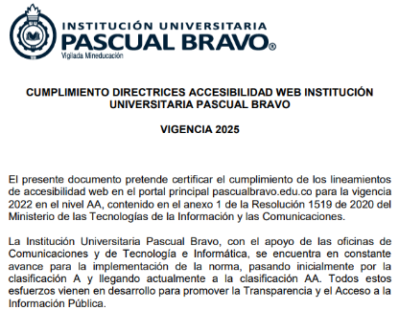

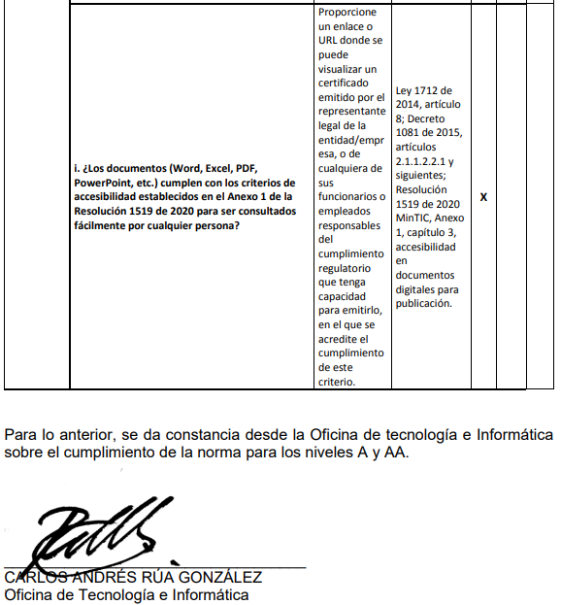

Fuente: https://pascualbravo.edu.co/wp-content/uploads/2022/12/certificacion_accesibilidad.pdf
El cumplimiento de los estándares de accesibilidad nivel AA se fundamenta en los cuatro principios rectores definidos por las WCAG 2.1 (POUR): Perceptible, Operable, Comprensible y Robusto. En desarrollo del proceso de evaluación, y con el fin de dar respuesta a los criterios definidos, se expone a continuación el detalle del nivel de cumplimiento de algunos criterios alcanzado por la Institución en correspondencia con dichos principios:

- CC1. / NTC 5854: 1.1.1 Alternativa de texto para elementos no textuales: El criterio no se cumple, toda vez que el portal institucional presenta actualmente limitaciones en la implementación de textos alternativos para algunos elementos no textuales, en particular imágenes, lo cual dificulta su correcta interpretación por parte de tecnologías de asistencia. No obstante, la Institución Universitaria Pascual Bravo se encuentra adelantando las acciones necesarias para incorporar descripciones textuales adecuadas en la totalidad de los elementos visuales, con el fin de garantizar el acceso efectivo a la información pública por parte de personas con discapacidad visual.

- CC2. / NTC 5854: 1.2.2 y 1.2.3 Complementos para videos y elementos multimedia: El criterio se cumple, en la medida en que los contenidos audiovisuales publicados en el portal institucional disponen de subtítulos, lo cual garantiza la accesibilidad de la información para personas con discapacidad auditiva y contribuye a una mejor comprensión de los contenidos por parte de los diferentes usuarios.

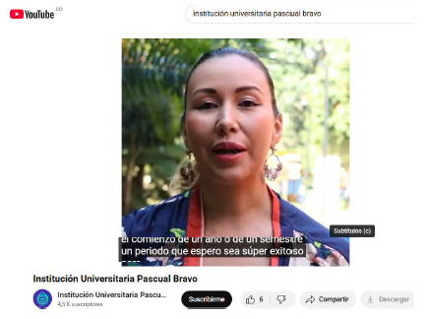

Fuente: https://www.youtube.com/watch?v=eLQqw1PLiDU
- CC29. / NTC 5854: 1.4.5 Imágenes de texto: El criterio se cumple de manera parcial, dado que, si bien las imágenes publicadas guardan relación directa con la información que se desea comunicar, se identificaron algunos banners que incorporan texto incrustado sin disponer de una alternativa textual accesible. Esta situación limita la correcta interpretación del contenido por parte de las tecnologías de asistencia, razón por la cual se identifican oportunidades de mejora orientadas a fortalecer el cumplimiento integral del estándar.
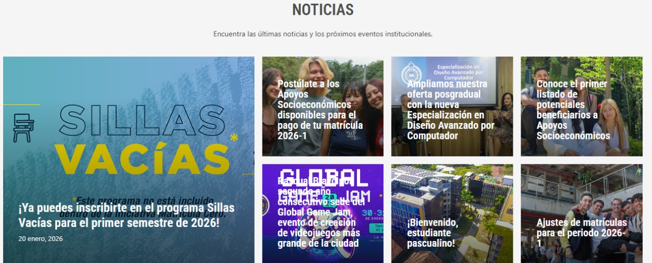

Fuente: https://pascualbravo.edu.co/

ANEXO TÉCNICO 2. ESTÁNDARES DE PUBLICACIÓN Y DIVULGACIÓN DE INFORMACIÓN.

REQUISITOS SOBRE IDENTIDAD VISUAL Y ARTICULACIÓN CON PORTAL ÚNICO DEL ESTADO COLOMBIANO GOV.CO. Con base en la información suministrada y en las verificaciones efectuadas directamente en el portal web institucional de la Institución Universitaria Pascual Bravo, se constató el cumplimiento de los lineamientos definidos en la Resolución 1519 de 2020, en lo relacionado con los estándares de publicación y divulgación de la información pública. En particular, se verificó la correcta implementación de los criterios asociados a la barra superior (Top Bar) y al pie de página (Footer), garantizando la adecuada articulación con el Portal Único del Estado Colombiano – GOV.CO y la observancia de los lineamientos de identidad visual establecidos a nivel nacional.

  - Barra superior – Top Bar: Se constató la implementación de una barra superior completa en el portal web institucional, la cual incorpora el logotipo oficial y permite la redirección al Portal Único del Estado Colombiano – GOV.CO. Dicho elemento se encuentra visible de manera permanente en todas las páginas y vistas del sitio, dando cumplimiento a los lineamientos establecidos por el Ministerio de Tecnologías de la Información y las Comunicaciones – MinTIC en materia de identidad visual y articulación institucional.
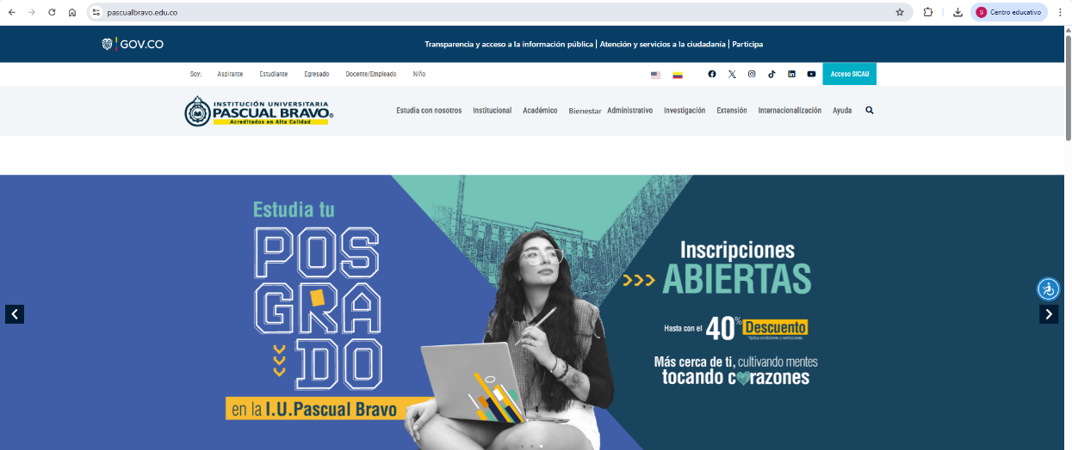
Fuente: https://pascualbravo.edu.co
  - Pie de página – Footer: En el pie de página del portal web institucional se verificó la inclusión de los elementos exigidos por la normativa vigente, entre los cuales se destacan: la imagen del Portal Único del Estado Colombiano – GOV.CO, la denominación oficial de la Institución Universitaria Pascual Bravo y los enlaces a las redes sociales institucionales, los cuales se encuentran correctamente integrados mediante los botones correspondientes y permiten la redirección directa a dichos canales de comunicación.

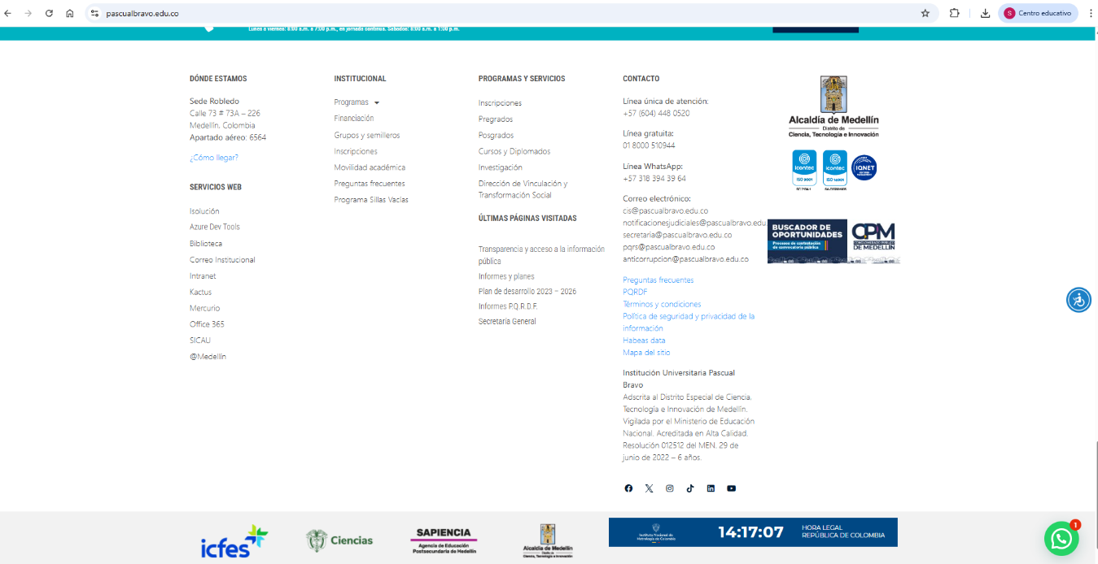
Fuente: https://pascualbravo.edu.co

  - Requisitos mínimos de políticas y cumplimiento legal: En atención a lo establecido en la Resolución 1519 de 2020, se constató que la Institución Universitaria Pascual Bravo tiene publicados en su portal web los documentos normativos requeridos, en cumplimiento de los criterios mínimos asociados a políticas institucionales y obligaciones legales vigentes, los cuales se relacionan a continuación:

a) Términos y condiciones: Se verificó la publicación de los términos y condiciones aplicables al uso de los sitios web institucionales, así como de los trámites, servicios y plataformas digitales ofrecidos por la Entidad. Dichos contenidos contemplan, de manera expresa, las condiciones, alcances y limitaciones de uso; los derechos y deberes de los usuarios; el alcance y los límites de responsabilidad institucional; los canales de contacto para asuntos relacionados; así como las referencias a la política de privacidad y tratamiento de datos personales y a la política de derechos de autor, en cumplimiento de la normativa vigente.

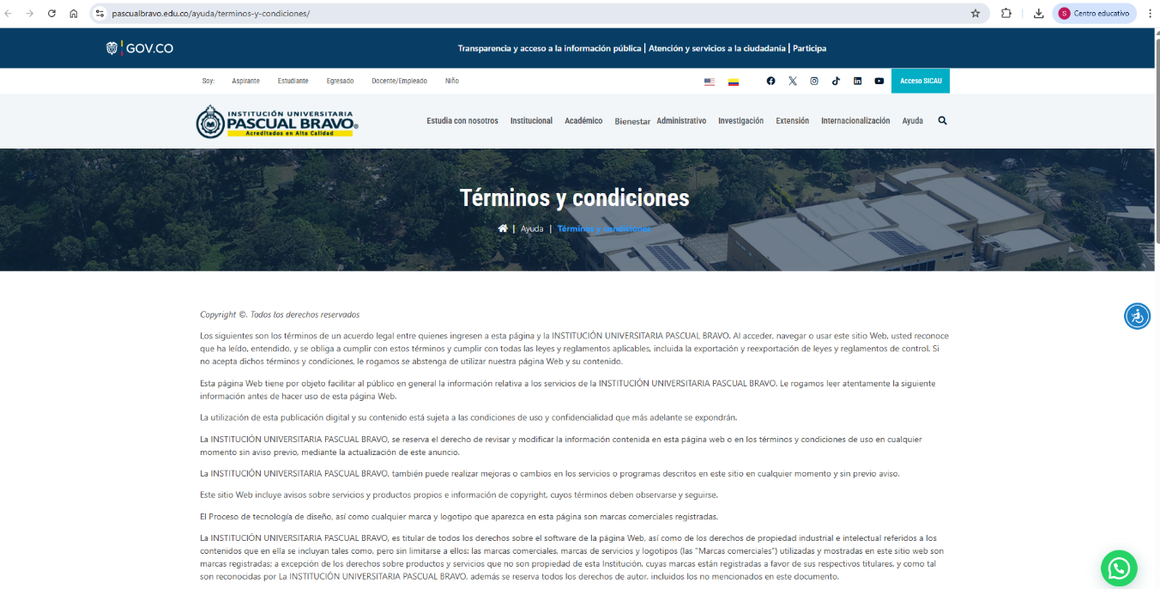
Fuente: https://pascualbravo.edu.co/ayuda/terminos-y-condiciones/

b) Política de privacidad y tratamiento de datos personales: Se constató que la Institución Universitaria Pascual Bravo cuenta con la política de privacidad y tratamiento de datos personales debidamente publicada en su portal web institucional, en cumplimiento de lo dispuesto en la Ley 1581 de 2012, el Decreto 1377 de 2013 y demás normas concordantes que regulan la materia. Dicha política define de manera clara los principios, finalidades y lineamientos aplicables al tratamiento de la información personal recolectada, almacenada, utilizada o compartida por la Entidad, garantizando la protección integral de los derechos de los titulares de los datos.
El documento establece, entre otros aspectos relevantes, el alcance del tratamiento de los datos personales, los mecanismos dispuestos para el ejercicio de los derechos de acceso, actualización, rectificación y supresión, los canales de contacto habilitados para la atención de consultas y reclamos, así como las responsabilidades asumidas por la Institución en su calidad de responsable del tratamiento.

En este sentido, la Institución Universitaria Pascual Bravo asegura a la ciudadanía que el tratamiento de los datos personales se realiza bajo los principios de legalidad, finalidad, libertad, veracidad, transparencia, acceso y circulación restringida, seguridad y confidencialidad, fortaleciendo la confianza en los servicios institucionales y consolidando el respeto por el derecho fundamental de hábeas data.
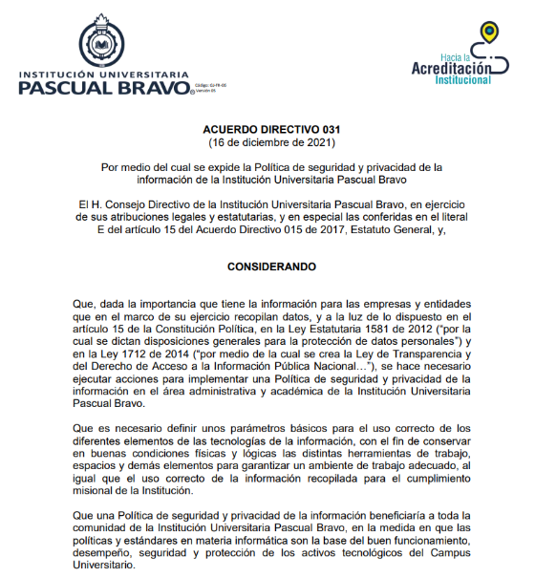

Fuente: https://pascualbravo.edu.co/wp-content/uploads/2022/03/acuerdo-directivo-031-16-diciembre-2021.pdf
c) Política de derechos de autor y/o autorización de uso sobre los contenidos: Se verificó que la Institución Universitaria Pascual Bravo tiene publicada en su portal web institucional la política de derechos de autor y autorización de uso de los contenidos, cuyo propósito es informar de manera clara a los usuarios sobre las condiciones bajo las cuales pueden acceder, consultar, reutilizar y divulgar los datos, la información, los contenidos y los códigos fuente generados por la Entidad.

Dicha política define de forma expresa el alcance, las limitaciones y las restricciones de uso aplicables, promoviendo el respeto por los derechos de autor, las licencias correspondientes y la adecuada utilización de la información pública, en concordancia con lo dispuesto en la Ley 1712 de 2014, la Ley 23 de 1982 sobre derechos de autor y demás normativa vigente en materia de propiedad intelectual.

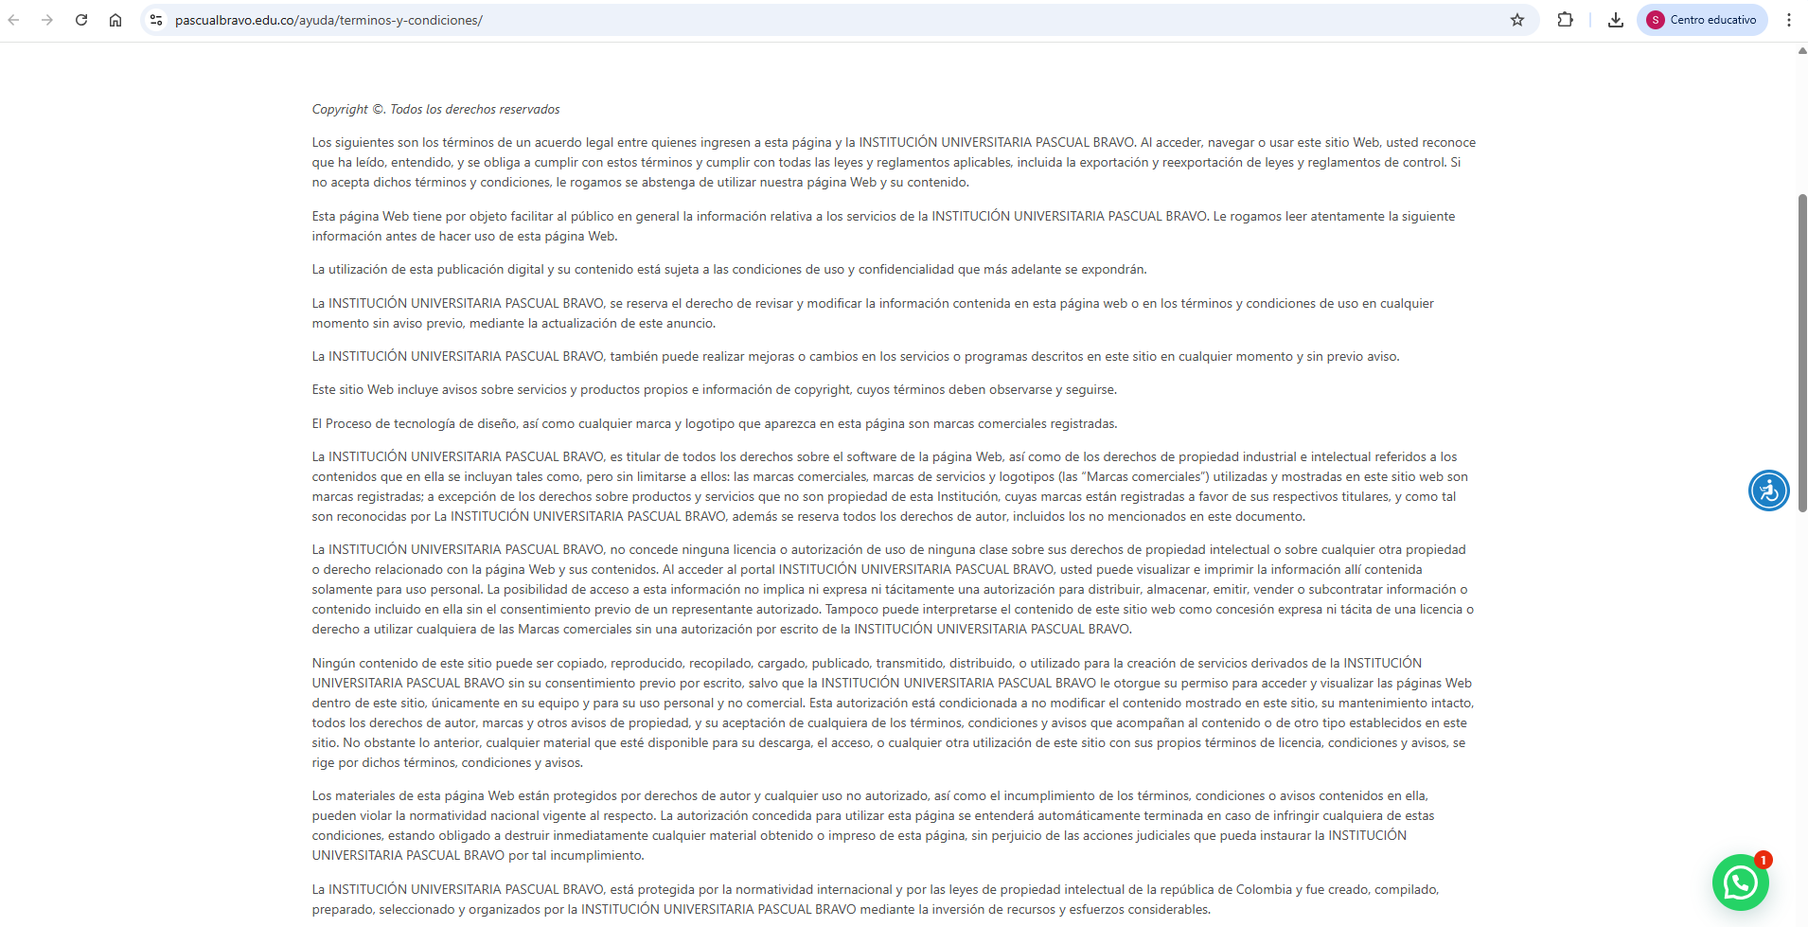
Fuente: https://pascualbravo.edu.co/ayuda/terminos-y-condiciones/

Asimismo, este lineamiento institucional contribuye al fortalecimiento de la transparencia y la participación ciudadana, al facilitar el acceso a contenidos de interés público bajo criterios claros que previenen usos indebidos o contrarios a los principios de legalidad, ética y responsabilidad institucional.

ÍTEMS DEL MENÚ DE TRANSPARENCIA Y ACCESO A LA INFORMACIÓN.

- INFORMACIÓN DE LA ENTIDAD. Estructura orgánica – organigrama: Este apartado presenta de manera clara, actualizada y legible la representación gráfica de la estructura orgánica de la Entidad, acompañada de la descripción correspondiente que permite identificar el funcionamiento interno y la distribución jerárquica de las diferentes áreas. Asimismo, se incorpora información detallada de cada división, dependencia o unidad administrativa, indicando el nombre completo del responsable, su cargo y los canales de contacto institucional disponibles, tales como extensiones telefónicas y, como mínimo, una dirección de correo electrónico oficial, con el fin de facilitar la comunicación con la ciudadanía.

La disposición de esta información garantiza el acceso a datos confiables, precisos y verificables sobre la organización interna de la Institución Universitaria Pascual Bravo, fortaleciendo los principios de transparencia, rendición de cuentas y control social.

- NORMATIVA. Normativa aplicable: Este apartado consolida la publicación y divulgación de la totalidad de la normativa que regula, orienta y tiene incidencia directa en el ejercicio de las funciones de la Institución Universitaria Pascual Bravo. En él se incluyen disposiciones de carácter constitucional, legal, reglamentario y administrativo que enmarcan el actuar institucional, así como los lineamientos y directrices internas que orientan la gestión académica, administrativa y misional de la Entidad.

La información normativa se encuentra dispuesta de manera estructurada, clara y sistematizada en el portal web institucional, permitiendo a la ciudadanía y a los grupos de interés acceder de forma directa, oportuna y comprensible a los marcos jurídicos que rigen el quehacer institucional. Así mismo, se verifica que los contenidos se mantienen actualizados, garantizando la vigencia y pertinencia de la información publicada.

La adecuada divulgación de la normativa aplicable contribuye al fortalecimiento de los principios de transparencia y legalidad, facilita el ejercicio del control social y promueve la seguridad jurídica, en la medida en que permite a los usuarios conocer los derechos, deberes y responsabilidades que rigen la actuación de la Entidad. De esta manera, se consolida la confianza ciudadana en la gestión pública y se refuerza el compromiso institucional con una administración abierta, responsable y alineada con el marco normativo vigente.

- CONTRATACIÓN. Manual de contratación, adquisición y/o compras: Este apartado corresponde a la publicación del Manual de Contratación, Adquisición y/o Compras de la Institución Universitaria Pascual Bravo, documento en el cual se establecen de manera detallada los procedimientos, lineamientos y políticas que orientan la adquisición de bienes y servicios, la celebración de contratos y la ejecución de los diferentes procesos de compra que adelanta la Entidad.

El manual constituye una herramienta fundamental de gestión administrativa y control, en tanto define las etapas del proceso contractual, los responsables, los mecanismos de selección, los criterios de evaluación y los controles aplicables, asegurando la observancia del marco normativo vigente en materia de contratación pública. Asimismo, su publicación permite a la ciudadanía, a los proveedores y a los demás grupos de interés conocer de forma clara y transparente las reglas que rigen las actuaciones contractuales de la Institución.

La divulgación de este instrumento fortalece los principios de transparencia, publicidad, igualdad y libre concurrencia, promueve la participación de los oferentes en condiciones equitativas y contribuye a la eficiencia y probidad en el uso de los recursos públicos. De esta manera, la Institución reafirma su compromiso con una gestión contractual íntegra, responsable y alineada con los estándares de buen gobierno y rendición de cuentas.

ANEXO TÉCNICO 3. CONDICIONES TÉCNICAS MÍNIMAS Y DE SEGURIDAD DIGITAL WEB.

CONDICIONES DE SEGURIDAD DIGITAL. Con fundamento en la verificación realizada y en las evidencias suministradas por la Dirección de Planeación y Aseguramiento de la Calidad, se constató que la Institución Universitaria Pascual Bravo cuenta con la implementación de la Política de Seguridad Digital y de Seguridad de la Información, en observancia de lo dispuesto en el artículo 6 y en el Anexo 3 de la Resolución 1519 de 2020 expedida por el Ministerio de Tecnologías de la Información y las Comunicaciones – MinTIC.

En este sentido, la Entidad dispone del Acuerdo Directivo No. 031 de 2021, mediante el cual se adopta la Política de Seguridad y Privacidad de la Información de la Institución Universitaria Pascual Bravo, documento que constituye el marco normativo interno para la protección de la información institucional y la gestión de los riesgos asociados al uso de medios y plataformas digitales. Esta política define los lineamientos y responsabilidades orientados a salvaguardar la confidencialidad, integridad, disponibilidad y trazabilidad de la información, así como a regular el acceso, uso, almacenamiento y transmisión de los activos de información.

Adicionalmente, la política contempla la implementación de controles técnicos, administrativos y organizacionales destinados a la prevención, detección y mitigación de incidentes de seguridad digital, fortaleciendo la capacidad institucional para responder de manera oportuna y eficaz ante posibles amenazas, vulnerabilidades o eventos que puedan afectar la información y los servicios digitales ofrecidos por la Entidad.

De esta manera, la Institución Universitaria Pascual Bravo asegura la adopción de buenas prácticas en materia de seguridad de la información, se alinea con los lineamientos nacionales para la gestión de riesgos digitales y la protección de datos, y contribuye a la preservación de la confianza de la ciudadanía en los servicios electrónicos ofrecidos, reforzando a su vez los principios de transparencia, responsabilidad y buen gobierno institucional.

No obstante, es preciso señalar que, de los tres (3) criterios evaluados en el presente anexo, correspondientes a:

a) la implementación de una política de seguridad digital y de seguridad de la información conforme a la Resolución MinTIC 1519 de 2020;
b) la adopción del Modelo de Seguridad y Privacidad de la Información (MSPI) recomendado por la Dirección de Gobierno Digital del MinTIC; y
c) la comunicación de incidentes de seguridad de la información a las autoridades competentes, cuando aplique;

la Institución da cumplimiento únicamente al literal a).

En relación con el literal b), la Entidad aún no ha adoptado formalmente el Modelo de Seguridad y Privacidad de la Información (MSPI). No obstante, se encuentra actualmente en proceso de adopción, adelantando el respectivo autodiagnóstico, el cual ha evidenciado un nivel de cumplimiento significativo frente a los requisitos del modelo. Sin embargo, se identificó que varios de dichos requisitos aún no se encuentran debidamente documentados, formalizados ni estructurados bajo los lineamientos y componentes propios del MSPI, razón por la cual este criterio no se considera cumplido para efectos del diligenciamiento de la Matriz ITA.

Respecto al literal c), la Entidad no reportó la ocurrencia de incidentes de seguridad de la información durante el período evaluado, por lo cual este criterio fue registrado bajo la opción “no aplica”, conforme a las instrucciones establecidas para el diligenciamiento del Índice de Transparencia y Acceso a la Información Pública – ITA.

En este contexto, la Institución Universitaria Pascual Bravo evidencia avances relevantes en materia de seguridad de la información y gestión de riesgos digitales; sin embargo, resulta necesario continuar fortaleciendo el proceso de adopción del MSPI, con el fin de lograr su implementación integral, documentada y alineada con los lineamientos nacionales. Los resultados y avances derivados de este proceso serán publicados en la sección de Transparencia y Acceso a la Información Pública del portal institucional, contribuyendo así al fortalecimiento de la transparencia, la confianza ciudadana y la mejora continua de la gestión institucional.

  - ESTADO DEL DILIGENCIAMIENTO DEL ÍNDICE DE TRANSPARENCIA Y ACCESO A LA INFORMACIÓN PÚBLICA – ITA.

En cumplimiento de lo dispuesto en la Directivas 009 del 3 de julio y 014 del 5 de septiembre de 2025 expedidas por la Procuraduría General de la Nación, y de conformidad con lo establecido en el artículo 23 de la Ley 1712 de 2014, la Institución Universitaria Pascual Bravo realizó de manera oportuna, completa y verificable el diligenciamiento de la información correspondiente al Índice de Transparencia y Acceso a la Información Pública – ITA, a través del Sistema de Información para el Registro, Seguimiento, Monitoreo y Generación del Índice de Cumplimiento, administrado por la Procuraduría General de la Nación.
Como resultado de dicho reporte, la Institución obtuvo un porcentaje de cumplimiento del 97%, el cual se considera satisfactorio y evidencia un alto nivel de observancia de las obligaciones relacionadas con la transparencia, la publicidad activa de la información y la garantía del derecho fundamental de acceso a la información pública. Este resultado refleja el compromiso institucional con los principios de legalidad, rendición de cuentas y fortalecimiento de la confianza ciudadana.

No obstante, es importante precisar que el resultado no alcanzó el 100% de cumplimiento debido a la no conformidad total en algunos criterios correspondientes al Primer y Tercer Anexos Técnicos, relativos a Accesibilidad Web y Condiciones Técnicas Mínimas de Seguridad Digital Web, respectivamente, los cuales hacen parte integral de la evaluación del Índice de Transparencia y Acceso a la Información Pública – ITA. Tal como se desarrolló en apartados anteriores del presente informe, para el diligenciamiento de la Matriz ITA 2025 fue necesario adelantar una revisión detallada de los criterios de accesibilidad web establecidos en la Resolución 1519 de 2020, apoyada en el uso de herramientas y aplicaciones de diagnóstico especializadas.

El análisis efectuado permitió identificar el estado real de accesibilidad del portal institucional, con el propósito de garantizar el acceso pleno y efectivo a la información pública para todas las personas, incluidas aquellas con discapacidad, en concordancia con los estándares de accesibilidad WCAG 2.1 niveles A y AA, así como con los principios de usabilidad y diseño inclusivo. Como resultado de esta evaluación, se obtuvo una puntuación de 87 sobre 100, lo que evidencia un nivel alto de cumplimiento y la adopción de buenas prácticas en materia de accesibilidad web; sin embargo, los criterios no cumplidos o cumplidos de manera parcial corresponden a aspectos de alta incidencia dentro de la Matriz ITA, lo cual impactó el resultado global del índice.

En este sentido, en el Anexo 1 de la Matriz ITA se evidencia que, de los nueve (9) ítems objeto de diligenciamiento, la Institución, conforme al diagnóstico inicial realizado, presenta cumplimiento únicamente en tres (3) de ellos, correspondientes a los literales b, d y f, mientras que los ítems a, c, e, g, h e i fueron reportados de manera negativa al identificarse oportunidades de mejora en su implementación. Esta situación explica de manera directa la diferencia entre el porcentaje de cumplimiento alcanzado y el cumplimiento total del índice.
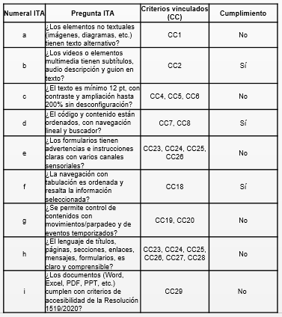

Fuente: Evidencias allegadas por la Dirección de Planeación y Aseguramiento de la Calidad, Diagnóstico Final, Mapa de Accesibilidad Completo.

Por otro lado, se evidencia en el Anexo Técnico 3 que, de los tres (3) ítems objeto de diligenciamiento, la Institución presenta cumplimiento en dos (2) de ellos. En consecuencia, se identifica la necesidad de formular e implementar un plan de mejora orientado a subsanar la debilidad detectada, con el propósito de fortalecer los procesos institucionales, asegurar el cumplimiento integral de los lineamientos normativos aplicables y mejorar el desempeño en futuras mediciones del Índice de Transparencia y Acceso a la Información Pública – ITA.
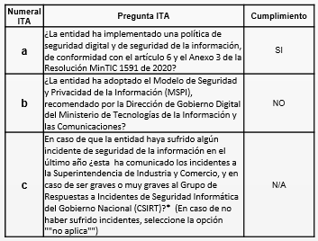

Fuente: Evidencias allegadas por la Dirección de Planeación y Aseguramiento de la Calidad, Diagnóstico Final, Mapa de Accesibilidad Completo.

Finalmente, se deja constancia de que los demás anexos de la Matriz ITA fueron reportados de manera afirmativa, ratificando que la Institución Universitaria Pascual Bravo cumplió integralmente con el proceso de reporte del ITA dentro de los plazos establecidos, y que la diferencia frente al 100% de cumplimiento obedece exclusivamente al componente técnico de accesibilidad web, el cual ya fue diagnosticado y cuenta con elementos claros para su fortalecimiento progresivo.
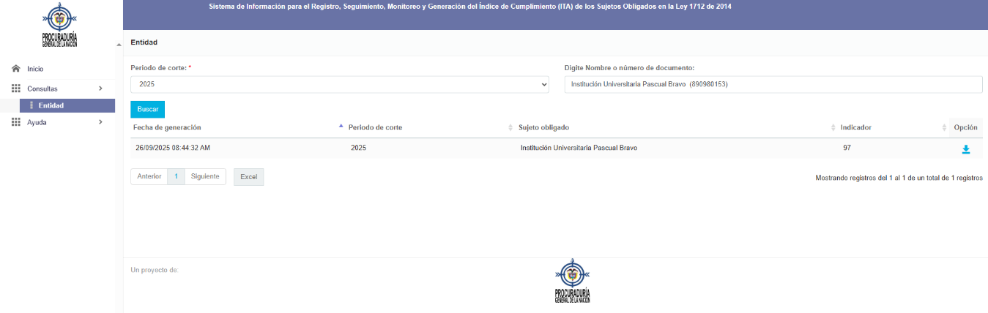
Fuente: https://apps.procuraduria.gov.co/ita/publico/consultaMatrizDetallada/

- OBSERVACIONES.

Durante el seguimiento del presente informe no se presentaron observaciones ni desviaciones.

- RECOMENDACIONES.

Con fundamento en los resultados del seguimiento al Índice de Transparencia y Acceso a la Información Pública – ITA, correspondiente al segundo semestre de 2025, se formulan las siguientes recomendaciones orientadas al fortalecimiento de la gestión institucional y al cumplimiento integral de la normativa aplicable en materia de transparencia y acceso a la información pública:
Se recomienda a la Dirección de Planeación y Aseguramiento de la Calidad, en articulación con la Oficina de Tecnología e Informática y la Dirección de Comunicaciones, estructurar e implementar un plan de mejora específico para el componente de Accesibilidad Web, que permita subsanar de manera progresiva los criterios no cumplidos o cumplidos parcialmente identificados en el Anexo Técnico 1. Dicho plan deberá priorizar la incorporación de textos alternativos en los elementos no textuales, la eliminación del uso de imágenes con texto incrustado sin alternativas accesibles y el fortalecimiento del cumplimiento de los estándares A y AA definidos en la Resolución 1519 de 2020 y en las WCAG 2.1, entre otros.

Así mismo, se recomienda fortalecer el seguimiento periódico al cumplimiento de las Condiciones Técnicas Mínimas de Seguridad Digital Web, con el fin de garantizar la implementación integral de los lineamientos establecidos por el MinTIC y mitigar riesgos asociados a la confidencialidad, integridad y disponibilidad de la información publicada en los canales digitales institucionales.

Adicionalmente, se sugiere mantener y reforzar los mecanismos de articulación interinstitucional entre las dependencias responsables del diligenciamiento de la Matriz ITA, con el propósito de asegurar la consistencia, veracidad y oportunidad de la información reportada ante la Procuraduría General de la Nación, así como la adecuada conservación de los soportes documentales que respaldan dicho reporte.

Finalmente, se recomienda institucionalizar ejercicios de autoevaluación preventiva previos al diligenciamiento anual de la Matriz ITA, apoyados en herramientas técnicas y metodologías de diagnóstico, que permitan anticipar brechas de cumplimiento y fortalecer la cultura de transparencia, rendición de cuentas y mejora continua.

- ALERTAS TEMPRANAS.

Del análisis realizado se identifican las siguientes alertas tempranas, cuyo tratamiento oportuno resulta clave para prevenir riesgos de incumplimiento normativo y afectaciones a la calificación institucional en futuras mediciones del ITA:

La persistencia de brechas en el componente de Accesibilidad Web, particularmente en criterios considerados de alto impacto dentro de la Matriz ITA, podría incidir de manera negativa en el puntaje global del índice y generar observaciones por parte de los organismos de control, si no se adoptan acciones correctivas oportunas y sostenidas en el tiempo.

De igual forma, el cumplimiento parcial de los ítems asociados a las Condiciones Técnicas Mínimas de Seguridad Digital Web representa un riesgo potencial para la gestión de la información institucional, en la medida en que la ausencia de controles plenamente implementados puede afectar la confianza ciudadana en los servicios digitales ofrecidos por la entidad.

En este sentido, se hace necesario que la Institución continúe fortaleciendo una gestión preventiva y articulada frente a los requerimientos del Índice de Transparencia y Acceso a la Información Pública – ITA, priorizando el cierre oportuno de las brechas identificadas y la consolidación de controles técnicos y administrativos que garanticen el cumplimiento integral de los criterios evaluados. La atención temprana de estas alertas permitirá no solo mitigar riesgos de incumplimiento normativo y observaciones por parte de los organismos de control, sino también consolidar los avances institucionales alcanzados y generar condiciones favorables para mejorar de manera sostenida el desempeño en futuras mediciones del índice.

- CONCLUSIONES.

El seguimiento al Índice de Transparencia y Acceso a la Información Pública – ITA, correspondiente al segundo semestre de 2025, permitió evidenciar que la Institución Universitaria Pascual Bravo realizó el reporte oportuno y completo de la información requerida en el Sistema de Información dispuesto por la Procuraduría General de la Nación, en cumplimiento de lo establecido en la Ley 1712 de 2014 y las Directivas 009 del 3 de julio y 014 del 5 de septiembre de 2025.

Como resultado de dicho diligenciamiento, la institución alcanzó un nivel de cumplimiento satisfactorio, reflejado en una calificación cercana al cumplimiento pleno del índice. No obstante, se identificaron oportunidades de mejora asociadas principalmente a los componentes de Accesibilidad Web y Condiciones Técnicas Mínimas de Seguridad Digital Web, las cuales incidieron en que el resultado global no alcanzara el 100%.

El análisis detallado de los Anexos Técnicos evidenció que, si bien la institución ha avanzado de manera significativa en la adopción de políticas, lineamientos y buenas prácticas en materia de transparencia, aún se requiere fortalecer la implementación operativa de algunos criterios técnicos, especialmente aquellos relacionados con el acceso inclusivo a la información pública y la gestión de riesgos digitales.

En conclusión, la Institución Universitaria Pascual Bravo demuestra un compromiso institucional sólido con la transparencia, el acceso a la información pública y la rendición de cuentas; sin embargo, resulta necesario continuar con la implementación de acciones de mejora orientadas a cerrar las brechas identificadas, garantizar el cumplimiento integral de la normativa vigente y consolidar una gestión institucional cada vez más accesible, segura y confiable para la ciudadanía.

Cordialmente,

MAURICIO HENAO GALVIS
Director de la Dirección de Evaluación y Control
Proyectó | Nombre y cargo | Firma
Proyectó | Sara Giraldo Vásquez- Abogada Contratista
Revisó | Mauricio Henao Galvis – director de la Dirección de Evaluación y Control

